Лабораторное занятие № 8-9.
Классы и объекты
Выполнил Дацук исп 3-27

Создать программу, добавляющую различные элементы управления на форму и на панель Panel. Тип элементов управления выбирается случайным образом. Предусмотреть возможность вывода информации о количестве элементов по типам и информацию о расположении элементов.
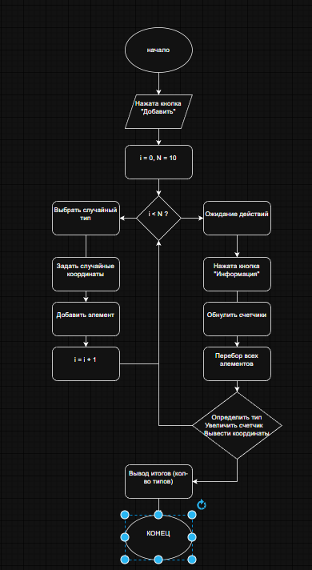
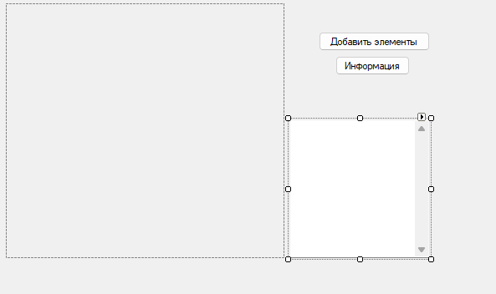
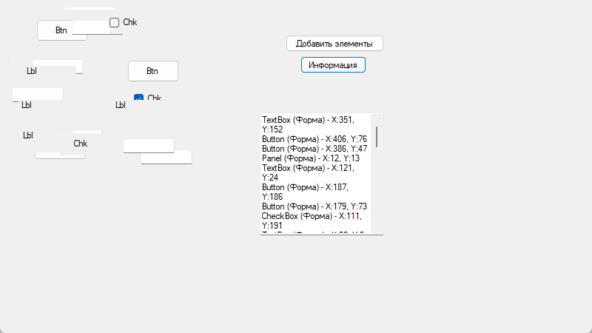
Random rnd = new Random();
public Form1()
{
InitializeComponent();
}
private Control CreateRandomControl()
{
int type = rnd.Next(4);

Control ctrl;

switch (type)
{
case 0:
ctrl = new Button();
ctrl.Text = "Btn";
break;
case 1:
ctrl = new Label();
ctrl.Text = "Lbl";
break;
case 2:
ctrl = new TextBox();
break;
default:
ctrl = new CheckBox();
ctrl.Text = "Chk";
break;
}

ctrl.Location = new Point(rnd.Next(200), rnd.Next(200));
ctrl.Size = new Size(70, 30);

return ctrl;
}

private void buttonAdd_Click(object sender, EventArgs e)
{
int n = 10; // сколько элементов создать

for (int i = 0; i < n; i++)
{
Control ctrl = CreateRandomControl();

// случайно: на форму или на панель
if (rnd.Next(2) == 0)
this.Controls.Add(ctrl);
else
panel1.Controls.Add(ctrl);
}
}

private void buttonInfo_Click(object sender, EventArgs e)
{
{
Dictionary<string, int> counts = new Dictionary<string, int>();
textBoxInfo.Clear();

CountControls(this.Controls, counts, "Форма");
CountControls(panel1.Controls, counts, "Panel");

textBoxInfo.AppendText("Количество элементов:\r\n");
foreach (var item in counts)
{
textBoxInfo.AppendText($"{item.Key}: {item.Value}\r\n");
}
}
}
private void CountControls(Control.ControlCollection controls, Dictionary<string, int> counts, string place)
{
foreach (Control c in controls)
{
string name = c.GetType().Name;

if (!counts.ContainsKey(name))
counts[name] = 0;

counts[name]++;

textBoxInfo.AppendText(
$"{name} ({place}) - X:{c.Location.X}, Y:{c.Location.Y}\r\n");
}

